附件1

XX市（州）2024年重点支持专精特新“小巨人”企业工作实施方案
（模板）

一、本市（州）专精特新中小企业培育工作开展情况
（一）贯彻落实习近平总书记关于促进中小企业专精特新发展的重要指示精神，本市（州）所采取的培育措施。单列一节重点介绍在全省具有创新性的政策举措。
（二）本市（州）专精特新“小巨人”企业和专精特新中小企业总体情况，包括但不限于企业数量、产业分布、行业分布、创新优势、发展特征，以及通过培育实现上市或成长为大企业等情况；企业为行业龙头企业提供配套，承担国家重点研发计划重点专项等情况。单列一节重点介绍在上一轮（财建〔2021〕2号文）获得支持的专精特新“小巨人”企业发展情况。
（三）本市（州）开展优质中小企业梯度培育工作的下一步考虑，包括加大政策支持力度、完善优质中小企业梯度培育体系、提高存量专精特新中小企业质量、规范专精特新中小企业认定、防范不良中介机构影响等内容。
二、本市（州）推荐重点支持的专精特新“小巨人”企业有关情况
（一）本市（州）推荐重点支持的专精特新“小巨人”企业（以下简称重点“小巨人”企业）遴选情况，包括但不限于工作依据、遴选过程、遴选结果等。
（二）本市（州）重点“小巨人”企业情况，包括但不限于拟支持企业数量、产业分布、行业分布、创新优势、发展特征等；企业为行业龙头企业配套，承担国家重点研发计划重点专项等情况；企业在支撑产业链供应链、掌握关键核心技术、关键领域“补短板”、主导产品填补国内国际空白等方面发挥的突出作用和典型案例等。
（三）本市（州）重点“小巨人”企业“三新”、“一强”推进计划情况，包括但不限于拟支持的企业资金投入总额、聚焦“三新”、“一强”情况（含“三新”、“一强”目标任务中的突出亮点）、企业绩效目标成效（含定性和定量描述）等。
三、本市（州）保障措施
重点描述保障实施方案顺利开展的组织领导、资金支持、动态监测、宣传引导等方面的措施。
同时，填报《XX市（州）2024年重点“小巨人”企业名单汇总表》（附1-1）、《XX市（州）2024年重点“小巨人”企业推进计划投资情况汇总表》（附1-2）、组织拟支持的重点“小巨人”企业填报《XX市（州）2024年重点“小巨人”企业信息表》（附1-3），与实施方案一并报送。

附：1-1.2024年重点“小巨人”企业名单汇总表
1-2.2024年重点“小巨人”企业推进计划投资情况汇总表
1-3.2024年重点“小巨人”企业信息表
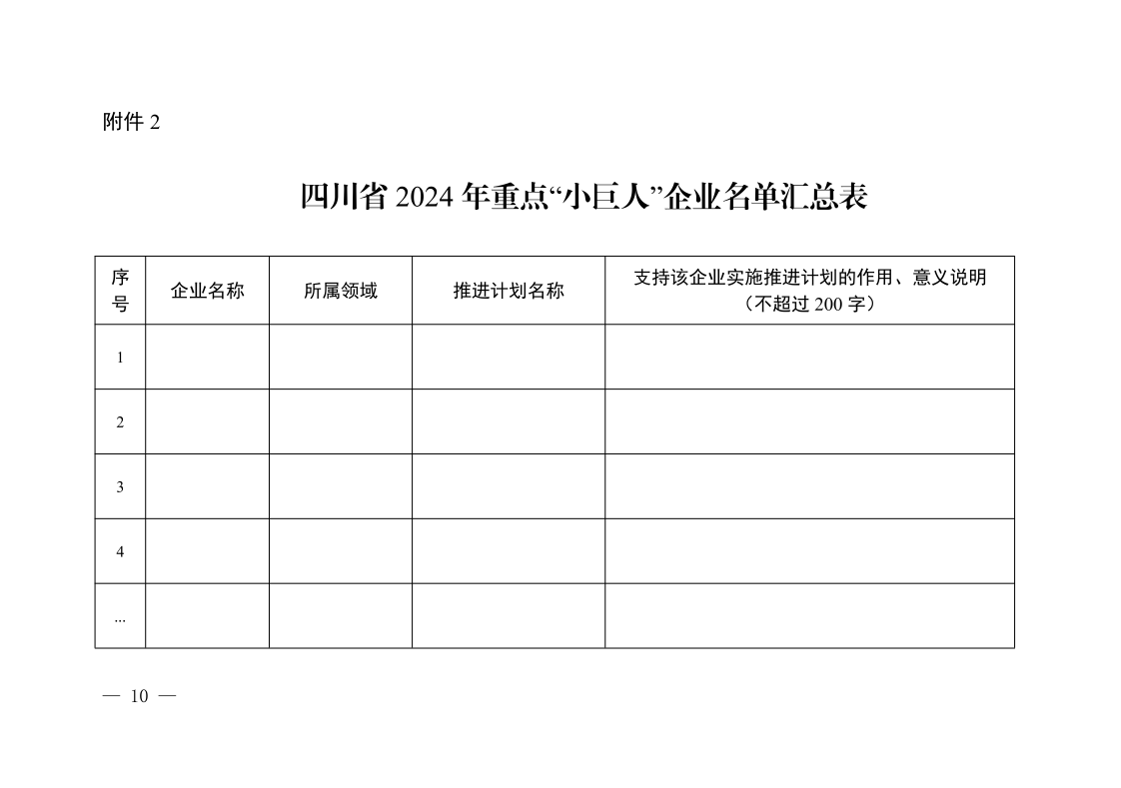
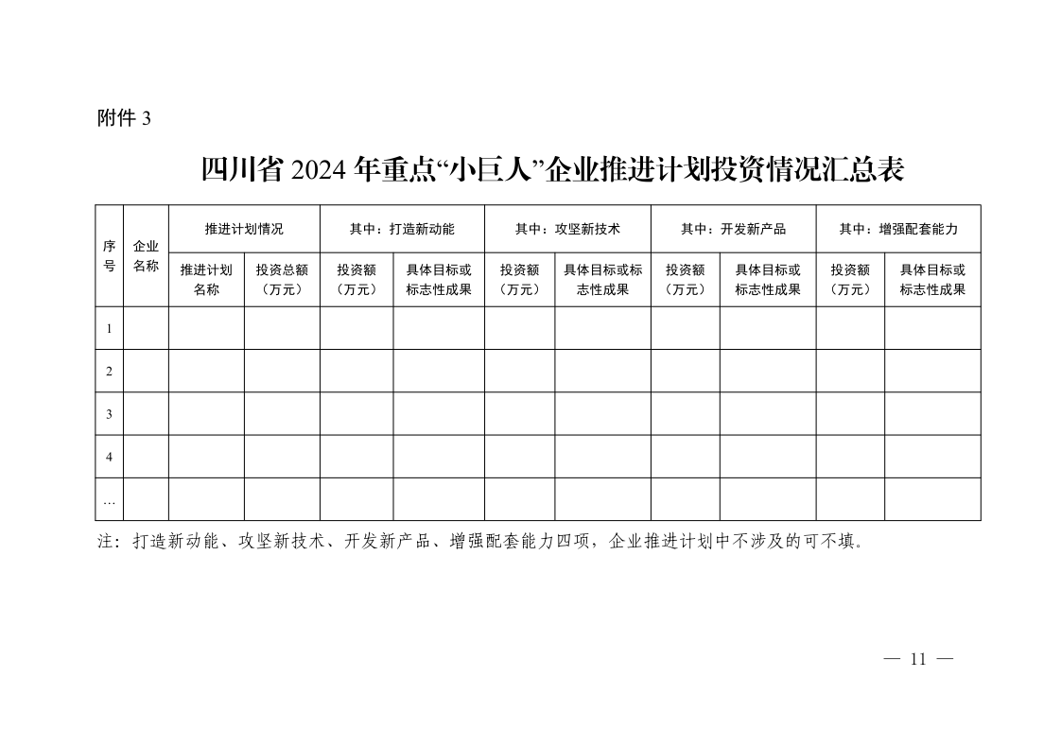

附件4

四川省2024年重点“小巨人”企业

信 息 表

企业名称（盖章）
填报时间 2024年7月
推荐单位 四川省经济和信息化厅

一、企业基本情况
企业名称
企业注册地 | 省 市（区） 县
通讯地址 |  |  |  |  |  |  | 邮 编
法定代表人 |  |  |  | 电话 |  |  | 手机
控股股东 |  |  |  | 实际控制人 |  |  | 实际控制人国籍
联系人 |  |  |  | 电话 |  |  | 手机
传真 |  |  |  | E-mail
注册时间 |  |  |  |  |  | 注册资本（万元）
统一社会信用代码
根据《中小企业划型标准规定》（工信部联企业〔2011〕300号），企业规模属于 |  |  |  |  |  | □大型 □中型 □小型 □微型
所属行业 | 2位数代码及名称：
具体细分领域 | 4位数代码及名称：
企业类型 | □国有 □合资 □民营 □外资
二、经济效益和经营情况
重要指标 |  |  | 2021年 |  |  | 2022年 |  | 2023年
全职员工数量 |  |  | 人 |  |  | 人 |  | 人
营业收入 |  |  | 万元 |  |  | 万元 |  | 万元
其中：主营业务收入 |  |  | 万元 |  |  | 万元 |  | 万元
主营业务收入占营业收入比重 |  |  | % |  |  | % |  | %
从事细分市场年限 |  |  |  |  |  |  |  | 年
主持制修订国际、国家标准数量 |  |  |  |  |  |  |  | 个
主持制修订行业标准数量 |  |  |  |  |  |  |  | 个
参与制修订国际、国家、行业标准数量 |  |  |  |  |  |  |  | 个
销售费用 |  |  | 万元 |  |  | 万元 |  | 万元
管理费用 |  |  | 万元 |  |  | 万元 |  | 万元
取得相关质量管理体系认证（可多选）
□ISO9000质量管理体系认证 □ISO14000环境管理体系认证
□OHSAS18000职业安全健康管理体系认证□ 其他 （请说明）
产品获得发达国家或地区权威机构认证情况(可多选)
□UL □CSA □ETL □GS
□其他 （请说明）
主营业务成本 |  |  | 万元 |  |  | 万元 |  | 万元
毛利率 |  |  | % |  |  | % |  | %
人均营业收入 |  |  | 万元 |  |  | 万元 |  | 万元
出口额 |  |  | 万元 |  |  | 万元 |  | 万元
研发费用总额 |  |  | 万元 |  |  | 万元 |  | 万元
研发费用占营业收入比重 |  |  | % |  |  | % |  | %
有效发明专利并实际应用数量 |  |  |  |  |  |  |  | 个
营业收入增长率 |  |  | % |  |  | % |  | %
净利润总额 |  |  | 万元 |  |  | 万元 |  | 万元
净利润增长率 |  |  | % |  |  | % |  | %
三、主导产品和产业链配套情况
主导产品名称
所属产业链
与行业龙头企业配套情况 |  |  | □否 □是 如是，请填写  龙头企业1名称：  配套产品：  配套的重要性：  龙头企业2名称：  配套产品：  配套的重要性：  龙头企业3名称：  配套产品：  配套的重要性：
四、“三新”“一强”推进计划情况
推进计划名称
投资总额 |  |  | __________万元
推进计划具体情况 |  | 请按“三新”“一强”推进计划（附3-1）填写，并作为本信息表附件一并装订提供。
投资方向和绩效目标 |  | □打造新动能 |  |  | 投资额: __________万元，具体目标或标志性  成果：
 |  | □攻坚新技术 |  |  | 投资额: __________万元，具体目标或标志性  成果：
 |  | □开发新产品 |  |  | 投资额: __________万元，具体目标或标志性  成果：
 |  | □增强配套能力 |  |  | 投资额: __________万元，具体目标或标志性  成果：
企业总体情况简要介绍（2000字以内，请勿另附页） |  | 一、企业经营管理概况。从事细分领域及从业时间，企业在细分领域的地位，企业经营战略等。  二、企业主导产品及技术情况。关键领域补短板锻长板，参与关键核心技术攻关等情况；所属产业链供应链情况；知识产权积累和运用情况等。
真实性声明 |  | 以上所填内容和提交资料均准确、真实、合法、有效、无涉密信息，本企业愿为此承担有关责任。  法定代表人（签名）： （企业公章）：

附4-1

“三新”“一强”推进计划

企业名称：
推进计划名称：
- 背景和必要性（不超过3000字）
介绍本推进计划的需求来源、技术竞争性分析、现有工艺技术方案等，以及实施本推进计划的必要性。
- 拟开展的主要内容、标志性成果和作用意义（不超过3000字）
介绍本推进计划拟围绕“三新”“一强”将开展哪些工作，分别取得哪些标志性成果，以及取得标志性成果的作用意义，可包括但不限于对企业自身发展带来的经济效益，以及对国民经济稳定性或产业链韧性等方面带来的社会效益等。
- 可行性分析（不超过3000字）
介绍本企业实施推进计划的优势和可能面临的困难问题，以及解决困难问题的考虑和举措，分析完成推进计划的可行性。
- 投资情况、年度安排和绩效目标（不超过3000字）
介绍本企业实施推进计划的拟投资总额，包含资金来源、主要投资方向和资金分配计划等。介绍分年度实施推进计划的安排和绩效目标，分年度绩效目标应可量化可考核，应包含所有标志性成果。
附件5

部分解释

（一）“三新”“一强”推进计划，只包括申报主体的投入，独立子公司的投入不能归集到计划范围内。
（二）“三新”“一强”推进计划，不包括其他已获得国家、省级财政资金支持的内容。
（三）“三新”“一强”推进计划时间范围为：国家部委批复时开始计算，验收时截止。
（四）“三新”“一强”推进计划的投入，不包括基建、绿化和厂房基础改造等投入，不包括水电、房租、物业、餐饮等费用支出，不包括房屋、基金、股票、期货等投资性支出。
（五）每年度绩效评价时，企业需提供“三新”“一强”推进计划的专项审计报告。
（六）重点领域需聚焦重点产业链、工业“六基”及战略性新兴产业、未来产业领域，范围外的不予支持。

以上解释若和国家部委解释不一致，以国家部委解释为准。

.按照《国民经济行业分类(GB/T 4754-2017)》的大类行业填写所属行业。
.毛利率=（主营业务收入-主营业务成本）/主营业务收入

